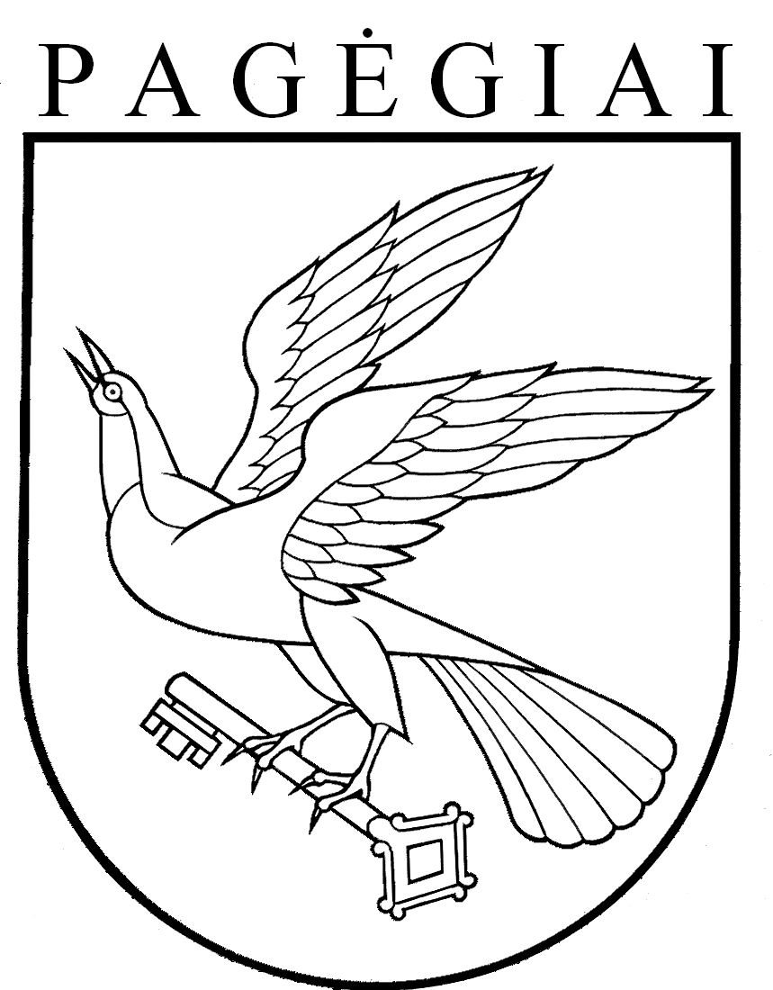

Pagėgių savivaldybės taryba

sprendimas
dėl nekilnojamojo turto mokesčio tarifo 2024 metŲ MOKESTINIAM LAIKOTARPIUI nustatymo

2023 m. birželio 20 d. Nr. T-115
Pagėgiai
Vadovaudamasi Lietuvos Respublikos vietos savivaldos įstatymo 15 straipsnio 2 dalies 29 punktu, Lietuvos Respublikos nekilnojamojo turto mokesčio įstatymo 6 straipsnio 1 ir 2 dalimis, Pagėgių savivaldybės taryba n u s p r e n d ž i a:
1. Nustatyti 2024 metų mokestiniam laikotarpiui nekilnojamojo turto mokesčio tarifą:
1.1. fiziniams ir juridiniams asmenims – 0,5 procento nekilnojamojo turto mokestinės vertės, išskyrus kitos paskirties inžinerinius statinius − atsinaujinančių išteklių energiją naudojančius energijos gamybos statinius (vėjo elektrinės, saulės šviesos energijos elektrinės, saulės šilumos energijos kolektoriai ir kiti);
1.2. kitos paskirties inžineriniams statiniams − atsinaujinančių išteklių energiją naudojantiems energijos gamybos statiniams (vėjo elektrinės, saulės šviesos energijos elektrinės, saulės šilumos energijos kolektoriai ir kiti) – 3,0 procentai nekilnojamojo turto mokestinės vertės;
1.3. apleistam arba neprižiūrimam nekilnojamajam turtui – 3,0 procentai nekilnojamojo turto mokestinės vertės.
2. Sprendimą paskelbti Teisės aktų registre ir Pagėgių savivaldybės interneto svetainėje www.pagegiai.lt.

Savivaldybės meras Vaidas Bendaravičius

